*Reinhard R. Köcher*

*Die Elektro-Gravitation und die Nutzung der “Freien Energie“ gemäß der Lehre der Informations-Energetik*

Viele sprechen von sogenannter “Freier Energie“ bzw. von “Raumenergie“. Zwar ist unser reeller Weltraum energetisch vollkommen ausgeglichen. Doch unser Weltenhintergrund im reellen Weltraum besteht aus zwei Medien-Arten, die in ihrer Qualität verschieden sind. Zum einen gibt es ein Zeitmedium der Form: „*i*2n “ ({–1}n), zum anderen ein Raum-Medium der Form: „*i*4m “([+1]m). Innerhalb dieser beiden Raummedien bestehen Freie Energie-Momente, sie entstehen durch äußere Wechselwirkung (x) und innere Interaktion (*).Daraus ergibt sich ein Energie-Potential von 10 : 2 (Abb. 1).

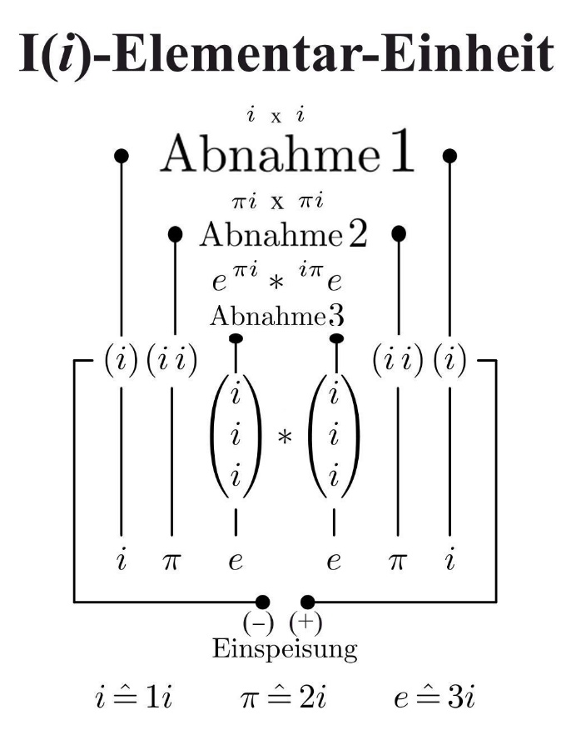

Abb. 1

Wenn es also gelingt, einen richtigen, vollkommen adäquaten Anschluss zu finden an diese innere Raum-Realität innerhalb der Zeit-Medialität, dann könnte allein innerhalb unseres reellen Welt-Mediums ein Energie-Potential mit dem Wirkungsgrad 10:2 bzw. 5:1 gewonnen werden, gemäß der Euler-Formel. Das bedeutet, es wäre möglich, einen 500-prozentigen Wirkungsgrad zu erzielen.

Auf diese Weise könnte mit einer Potential-Erhöhungs-Funktion gemäß unseres 4-dimensionalen Raumes von „e4“ eine Exponentialkurve erzielt werden (gemäß Albert Einsteins allgemeiner Relativitätstheorie); siehe dazu Abb. 1.

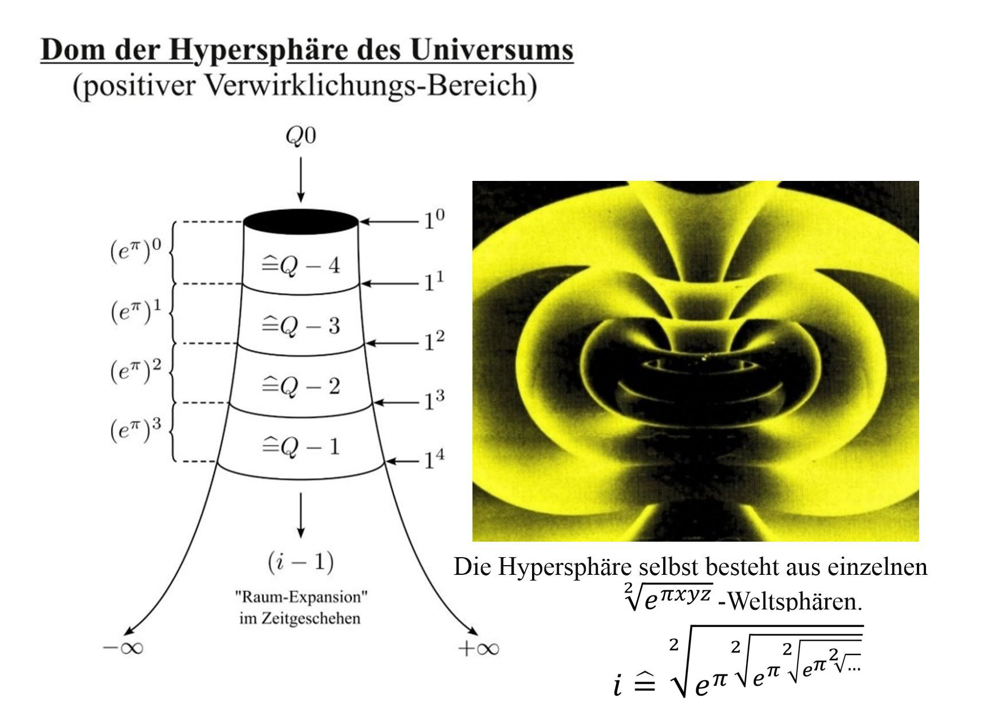

Abb. 2

Unsere Welt ist in eine Hypersphäre mit Welt(en)-Sphären unterschiedlicher informations-energetischer Potenz bzw. Dichte eingebettet, dargestellt in Abb. 2. Folglich könnte hier durch die Offenheit der Sphären-Ebenen (Grenz- bzw. Membranfunktion der Grenzrealität Information „Is“) natürlich auch noch weiteres Energie-Potential gewonnen werden, sogar in der Potentialität bis gegen unendlich. Dies verlangt dann natürlich, in den innerzeitlichen Existenz-Bereich von Welten einzusteigen und einzugreifen, wobei hier auch im reellen Existenzbereich Ganzheitlichkeit erzielt werden muss [(+1) {–1} * {–1}]. Dieser Existenz-Bereich zeigt sich schlussendlich als die sogenannte Gravitomagnetik (Abb. 3).

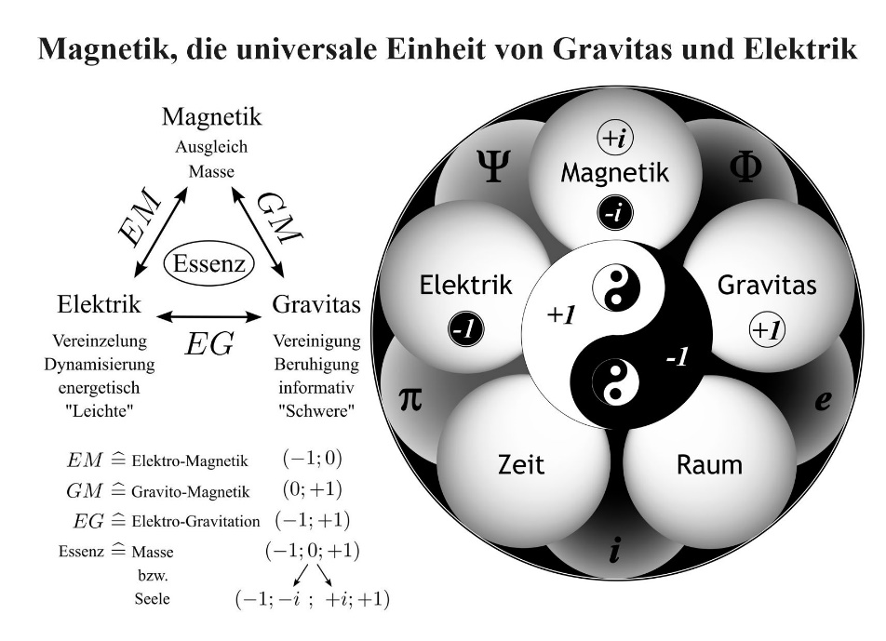

Abb. 3

Die Energie-Gewinnung aus diesem Existenz-Bereich unserer Realität muss jedoch möglichst nah an der Rydberg-Frequenz von ca. 3*1015 Hz) erfolgen. Deshalb verlangt sie von Seiten der Elektro-Magnetik sehr hohe Potenzen, sprich Spannungen, und so auch die Arbeit in sehr hohen Frequenzbereichen. Darum erscheint eine solche Technik, wie sie mit dem Bau eines „Flux-Generators“ (Abb. 4 und 10) realisiert werden könnte, wohl vorerst nicht umsetzbar. Doch in der Zukunft ist auch seine Realisierung anzustreben. Inge Schneider hat es in einem Forum im Januar 2024 deutlich ausgesprochen. Es geht vorerst einmal um die *„sanfte Einführung diesbezüglicher Magnetfeld-Technik“*.

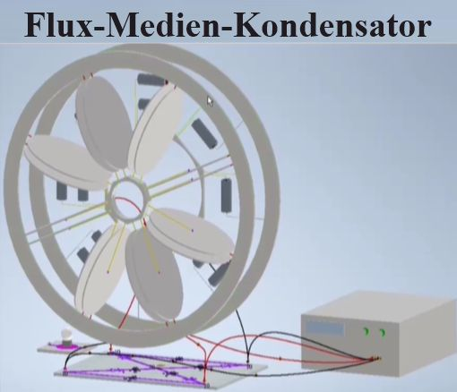

Abb. 4

Am 28.01.2024 wurde mir beim Aufwachen übermittelt, dass die Nutzung der Magnetfeldtechnik viel einfacher zu realisieren ist, wenn auch mit keinem so hohen Energie-Ertrag, wie beim „Flux-Medien-Kondensator“, dessen Schaltplan ich ja am 21.03.2006 erhielt. Der Schalt- und Aufbau-Plan dieses neuen Geräts ist in Abb. 5 dargestellt. **Wir nennen es im folgenden Quadrupol-Schwinger.**

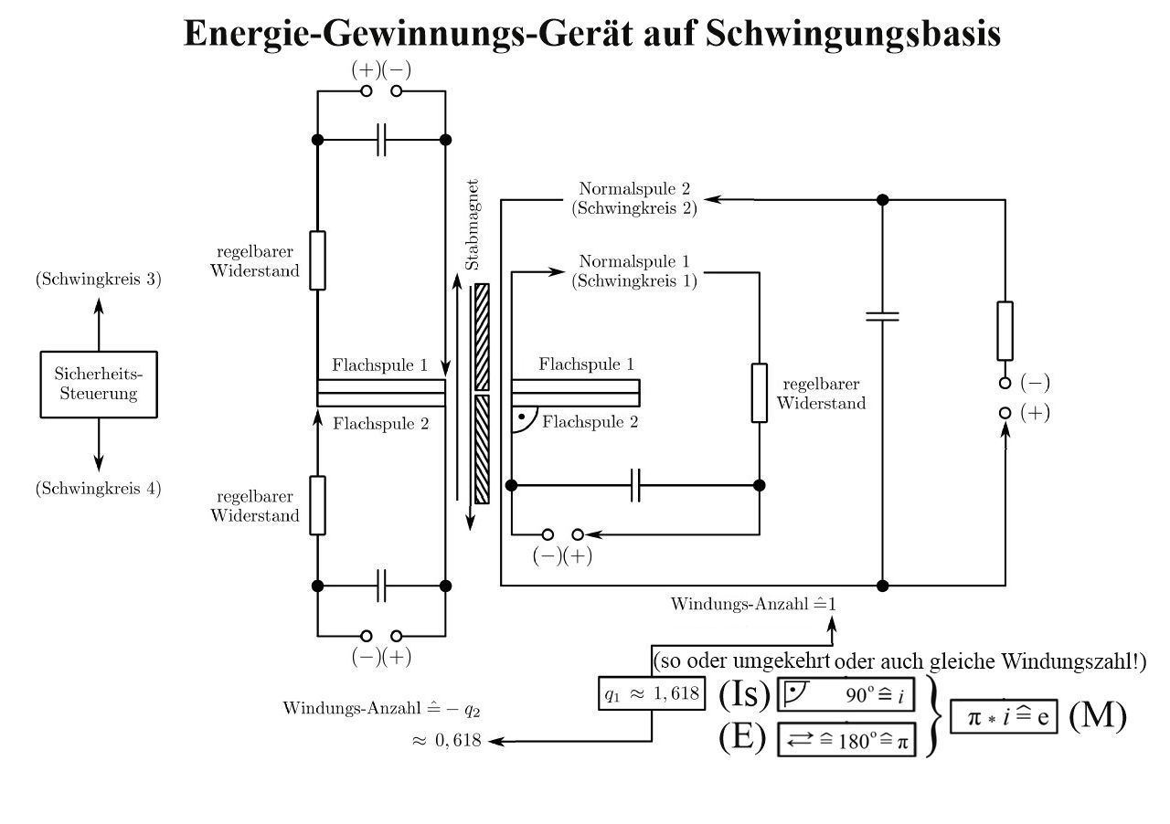

Abb. 5

Im Quadrupol-Schwinger wurden die Schwingkreise durch einen zusätzlichen Dauer-Magneten ergänzt und in **einer bestimmten geometrischen Form angeordnet.** Dieser Magnet dient als Kristallisationskeim, vergleichbar mit Staub, an dem sich Wasser anlagert und dadurch dann aus den Wolken abregnet. Die Steuerung der Eingangs- und Ausgangs-Leistung erfolgt über die entsprechenden veränderbaren Widerstände. Möglicherweise könnte man hier auch einfach Wechselstrom anlegen, denn bei dieser Bauweise geht es funktional ja “nur“ noch um die Verstärkung der Longitudinal-Schwingung. Diese Longitudinal-Schwingung wird wesentlich über die Leptonen (Elektronen und Neutrinos) realisiert und mit Hilfe von Flachspulen eingefangen. Diese schwingen in bestimmten Richtungen und verwirklichen dabei eine bestimmte Potenz. Dies ist ein grundlegend anderer Wirkmechanismus als der des Flux-Kondensators, der ja über die Abkühlung des suerfluiden Grundmediums funktionieren soll. Dieses andere Funktions-Prinzip, entspräche dem Laser-Prinzip analog zum Licht.

Was die konkrete Bauweisen betrifft, sollte hier möglicherweise auch die Funktions-Ganzheit (6 *i-*Elementar-Entitäten) auf der Basis des „Goldenen Schnitts“ (Anzahl der Windungen der einzelnen Spulen) zugrunde gelegt werden. Wegen der sechs i-Elementar-Entitäten gibt es hier auch 6 Wirkungsweisen, die in der Konstruktion eines solchen Magnetfeld-Energie-Generators zu beachten sind, um für unsere praktische Anwendung das Optimum heraus zu holen. Die Aufgabe ist nur praktisch lösbar, da alle 6 Wirkungsweisen gleichermaßen ihre entsprechende Berechtigung haben!

Diese Wirkweisen sind in folgenden Bereichen des Aufbaus zu beachten:

Einmal bei der Gestaltung der Einspeisung über die Flachspule(n) und Abnahme über die Normalspule(n) und umgekehrt. Zum anderen bei der Windungs-Anzahl der einzelnen Spulen mit Flachspule zu Normalspule:  1 : (– *q*2), oder umgekehrt und als dritte Version die gleiche Windungs-Anzahl von Flach- und Normalspule(n). Dabei wird mit „*q*2“ die negative reelle Lösung des „Goldenen Schnitts“ bezeichnet.

Weiterhin ist hierbei folgendes zu beachten: (U * I) / R1 = P / R2 mit U = Spannung, I = Stromstärke, R = Widerstand R1 bzw. R2, und P = Leistung („Stromverbrauch“). Also ist der Wirkungsgrad dieses Gerätes um so höher, je größer die angelegte Spannung und je kleiner der betreffende Widerstand ist. Der Wirkungsgrad ist auch um so höher, je mehr Energie man entnimmt, da die Energie I(*i*) tatsächlich ständig aus dem primär Vakuum-Kontinuum (U) ausgeglichen wird [U I(*i*)]. Der Quadrupol-Schwinger ist also selbstregulierend! Dies erklärt sich aus der Vakuum-Konstante: (U * I) / R. Sie entspricht ja dem Ausdruck der Vakuum-Lichtgeschwindigkeit „c“ bezogen auf den Vakuum-Zustand dieser Realitäts-Art. Unsere zu erzielende Leistung „P“ kommt also aus der Vakuum-Energie (“Raum-Energie“), die eigentlich das Energie-Potential im Zeitmedium, eben eigentlich „Zeitmedien-Energie“ ist, genauer: Diese Energie entspricht dem Potential-Unterschied zwischen dem Zeit- und dem Raum-Medium bzw., jetzt philosophisch gedeutet, dem Unterschied zwischen Sein und Dasein!

Damit liegt uns hiermit schon auf ganz natürlicher Weise eine Energie-Potenz wirklich und ganz ohne weitere Umwandlung wirksam vor, wie sie der bisherigen klassischen Energie-Anwendung in der Elektrotechnik entspricht. Die Formel U * I = R entspricht nun, gemäß der Lehre der Informations-Energetik, der Formel: Is * E M m1 x m2, wobei hier in dieser Formel „Is“ für die Information, „E“ für die Energie und „M“ für die Masse steht.

Aus dieser Potential-Differenz-Tatsache zwischen dem Zeit-Medium im **Kosyrev-Raum** und dem Raum-Medium im **Minkowski-Raum** geht übrigens auch, verursacht durch Kondensations-Prozesse, die von uns zu beobachtende sogenannte „Raum-Expansion“ hervor.

Da nun im Nullraum des inneren Vakuum-Mediums (Existenz-Ebene der Gravito-Magnetik) der Widerstand R gegen null strebt, geht die elektrische Energie-Potenz gemäß der genannten Formeln letztendlich gegen unendlich!

Diese für uns nutzbare Energie-Potenz muss jetzt “nur“ noch in ihrer wesentlichen Impuls-Richtung gemäß der Richtung der Leistungs-Abnahme (P) ausgerichtet werden. Und dies erfolgt über die jeweilige Grund-Struktur im Magnet-Feld, hier gemäß der Abb. 6.

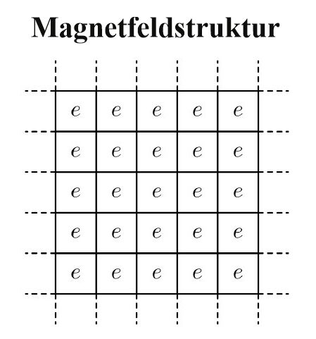

Abb. 6

Es kommt hier wesentlich darauf an, dass diese Grundstruktur des Magnetfeldes der Grundstruktur der Potential-Verteilung im Informations-Medium, eben im Q-2 entspricht. (Abb. 6, 7 und 8). Sie ist uns mit einer bestimmten Würfel-Form gegeben.

Übrigens geht es hier wieder einmal “nur“ um die Kombination der Funktions-Ganzheit (6) mit der ihr vollkommen adäquat zugrunde liegenden Funktions-Einheit (4). Damit bekommen wir eine wahrhaft göttliche Wirkungsweise auf einheitlicher Funktions-Grundlage (6 + 4 = 10).

Auf genau einer solchen Basis funktionieren übrigens alle schon entwickelten sogenannten “Magnetmotoren“. Mit der Erklärung ihrer Funktionsvoraussetzung und Funktionsweise, wie sie uns die Lehre der Informations-Energetik liefert, geben wir auch diesen Konstrukteuren eine Begründung dafür in die Hand, warum ihre Geräte überhaupt so funktionieren können und ganz praktisch ja auch genau so funktionieren.

Und wir zeigen zugleich, dass dies auch viel einfacher verwirklichbar ist, als bisher angenommen. Dies erklärt übrigens auch den in der Praxis dieser Geräte festgestellten Nachlauf-Prozess, denn mit der Abschaltung der Eingangsspannung findet dann ja auch noch ein Ausschwing-Prozess statt. Wenn man hier noch die gravitomagnetische Existenzweise integrieren würde, bräuchten wir überhaupt kein Anlegen einer zusätzlichen Spannung mehr. Das wäre dann die Zukunft der Nutzung von Magnetfeld-Technik(en) und den entsprechenden Technologien.

Doch damit noch lange nicht genug. Wie wir auf Abb. 1 sehen können, gibt es drei Möglichkeiten der Ausleitung der Energie-Potentiale. Damit wollen wir uns jetzt noch etwas näher beschäftigen. Bei der ersten möglichen Abnahme handelt es sich um die Abnahme rein elektromagnetischer Energie-Form, wie sie heute unter Nutzung von Trafos in der Elektrotechnik im breiten Umfang angewandt wird. Wird diese Energie-Form über einen Schwingkreis von Spule und Kondensator geleitet, dann werden hier über die massive Vakuum-Grundstruktur (Abb. 6) vermittelt elektromagnetische Wellen in den reell erscheinenden Weltraum ausgestrahlt, die sich maximal mit Vakuum-Lichtgeschwindigkeit fortbewegen. Hier erfolgt demgemäß wesentlich eine Ankopplung an die sogenannte Rydbergfrequenz von ca. 3 x 1015 Hz bei einer minimalen Raumlänge in der Größenordnung der sogenannten Rydberg-Konstante von ca. 1 x 10-7 Metern. Wenn man diese beiden Größen aufeinander bezieht, ergibt sich ja bekanntlich die Vakuum-Lichtgeschwindigkeit von ca. 3 mal 108 m/s als wirklich nur elektromagnetisch bedingte Raumreibungs-Konstante, mit der sich dann die elektromagnetischen Wellen im Vakuum-Medium unserer reell erscheinenden Raumzeit fortbewegen. Die Basis bildet hierbei wie gesagt die e-Vakuum-Grundstruktur auf der Basis der Masse: M m².

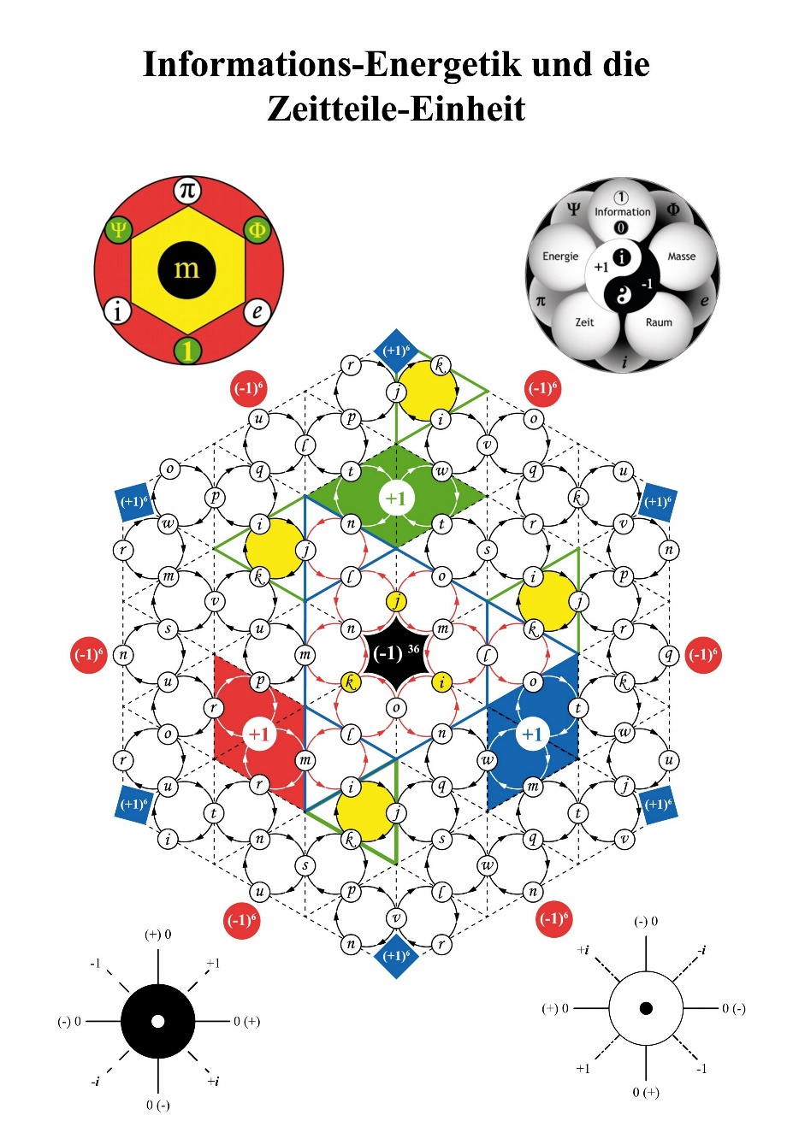

Abb. 7

Bei der Energie-Abnahme der ersten Form haben wir es mit einem reinen Transformations-Prinzip zu tun. Es handelt sich um eine Wechselwirkung unseres Q-1 mit dem Q-4 (Abb. 11). Die Grundlage bildet auf die *i*-Sphären-Ebene der Existenz bezogen die Grundform: [(–*i*) x (+i)  x *i* x *i* x]; das entspricht einem Energie-Ertrag von 3x 3/5%, also 60% elektromagnetischer Energieleistung. Wie wir in Abb. 1 sehen, gibt es jedoch noch zwei weitere Möglichkeiten der Energie-Ausleitung mit einem jeweils höheren Energie-Ertrag. Die zweite mögliche Abnahme basiert auf der Ebene der π-Vakuum-Grundstruktur in Bezug auf die e-Vakuum-Grundstruktur. Die π-Vakuum-Grundstruktur zeigt sich wie folgt:

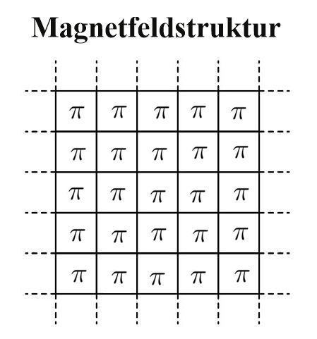

Abb. 8

Dabei handelt es sich genau um die oben beschriebenen Energie-Gewinnungs-Geräte. Hier erfolgt ein Einfluss auf die massive e-Grundstruktur, wodurch diese Massen-Einheit umgewandelt wird. Wir haben es hierbei mit dem Transmutations-Prinzip zu tun, einer Wechselwirkung unseres Q-1 mit dem Q-2 und dem Q-4 (Abb. 11). Die Grundlage bildet auf die *i*-Sphären-Ebene der Existenz bezogen die Formel: [(–*π*) x (+*π*)  x *i* x *i* x *i* x *i* x]. Das entspricht einem Energie-Ertrag von 5x 5/3% 100% elektro-magnetischer Energieleistung, dazu kommt eine gravito-magnetische Energieleistung von ca. 66,6…%, an Over Unity. Der Wirkungsgrad dieser Geräte steigt demgemäß auf über 100%, genau auf ca. 166,6…%!

Damit werden Selbstläufer realisiert, die, einmal in Schwung gebracht, keiner weiteren elektromagnetischen Energie-Einspeisung mehr bedürfen. Genau um solche Geräte handelt es sich, wenn als Katalysator Feststoff-Magneten zum Einsatz kommen, wie es auch in Abb. 5 gezeigt wird. Da nichts von nichts kommt, nutzen sich diese jedoch mit der Zeit ab, denn sie unterliegen hier ja in Bezug auf ihren e-Masse-Inhalt einem bestimmten Verschleißgrad. Diese Geräte koppeln, vermittelt über die Magnetik, an die Kosmos-Resonanz-Frequenz von ca. 1*1050 Hz an und arbeiten demgemäß mit einer viel feinstofflicheren Medien-Grundlage als sie mit dem Transformations-Prinzip zu verzeichnen ist. Die Leistungsstärke dieser Geräte ist abhängig von der angelegten Spannung, und damit wesentlich von der eingespeisten Potential-Stärke und vom jeweils genutzten Frequenzspektrum.

Kommen wir zum dritten Funktions-Prinzip, dem Prinzip der Transfiguration. Es basiert auf der Ebene der *i*-Vakuum-Grundstruktur (Abb. 9). Sie zeigt sich wie folgt:

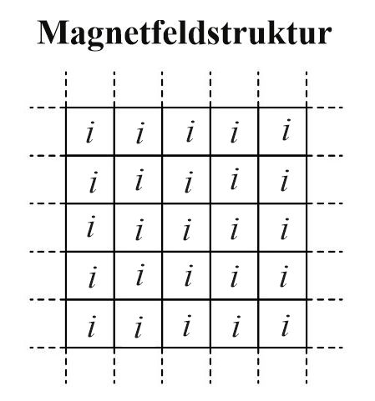

Abb. 9

Auf diesem dritten Prinzip beruht die Schaltung des sogenannten Flux-Kondensators (Abb. 10), der mit der Kondensierung des superfluiden weltlichen Grundmediums arbeitet. Auch hier erfolgt natürlich ein Einfluss auf die massive e-Grundstruktur und zugleich auf ihre π-Grenzausbildung, das heißt Verkörperungsfähigkeit, wodurch diese e-Massen-Einheit jetzt sogar unter Umständen ganz aufgelöst wird. Wir haben es hier letztendlich mit einer reinen Hohlraum-Schwingung sowie einer komplementären Schwingungs-Verwirklichung (transversaler und longitudinaler Ordnung) zu tun. Deshalb muss der Flux-Kondensator sowohl mittels Nichtleiter- also auch mittels Leiter-Umhüllung abgeschirmt werden, um gesundheitlichen Schäden vorzubeugen.

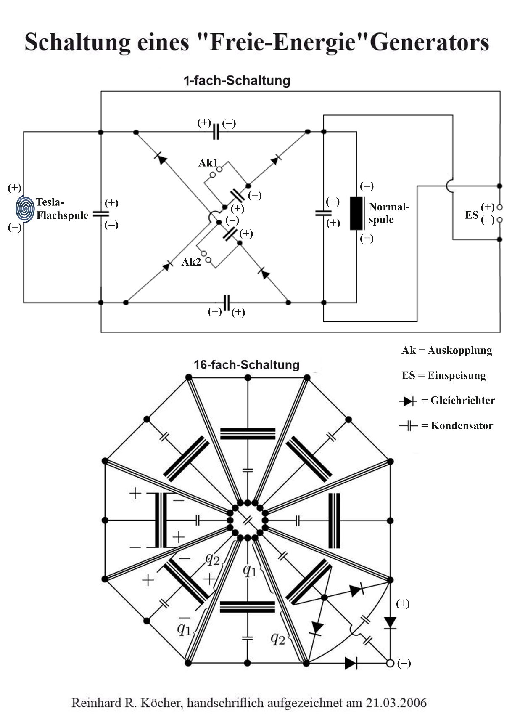

Abb. 10

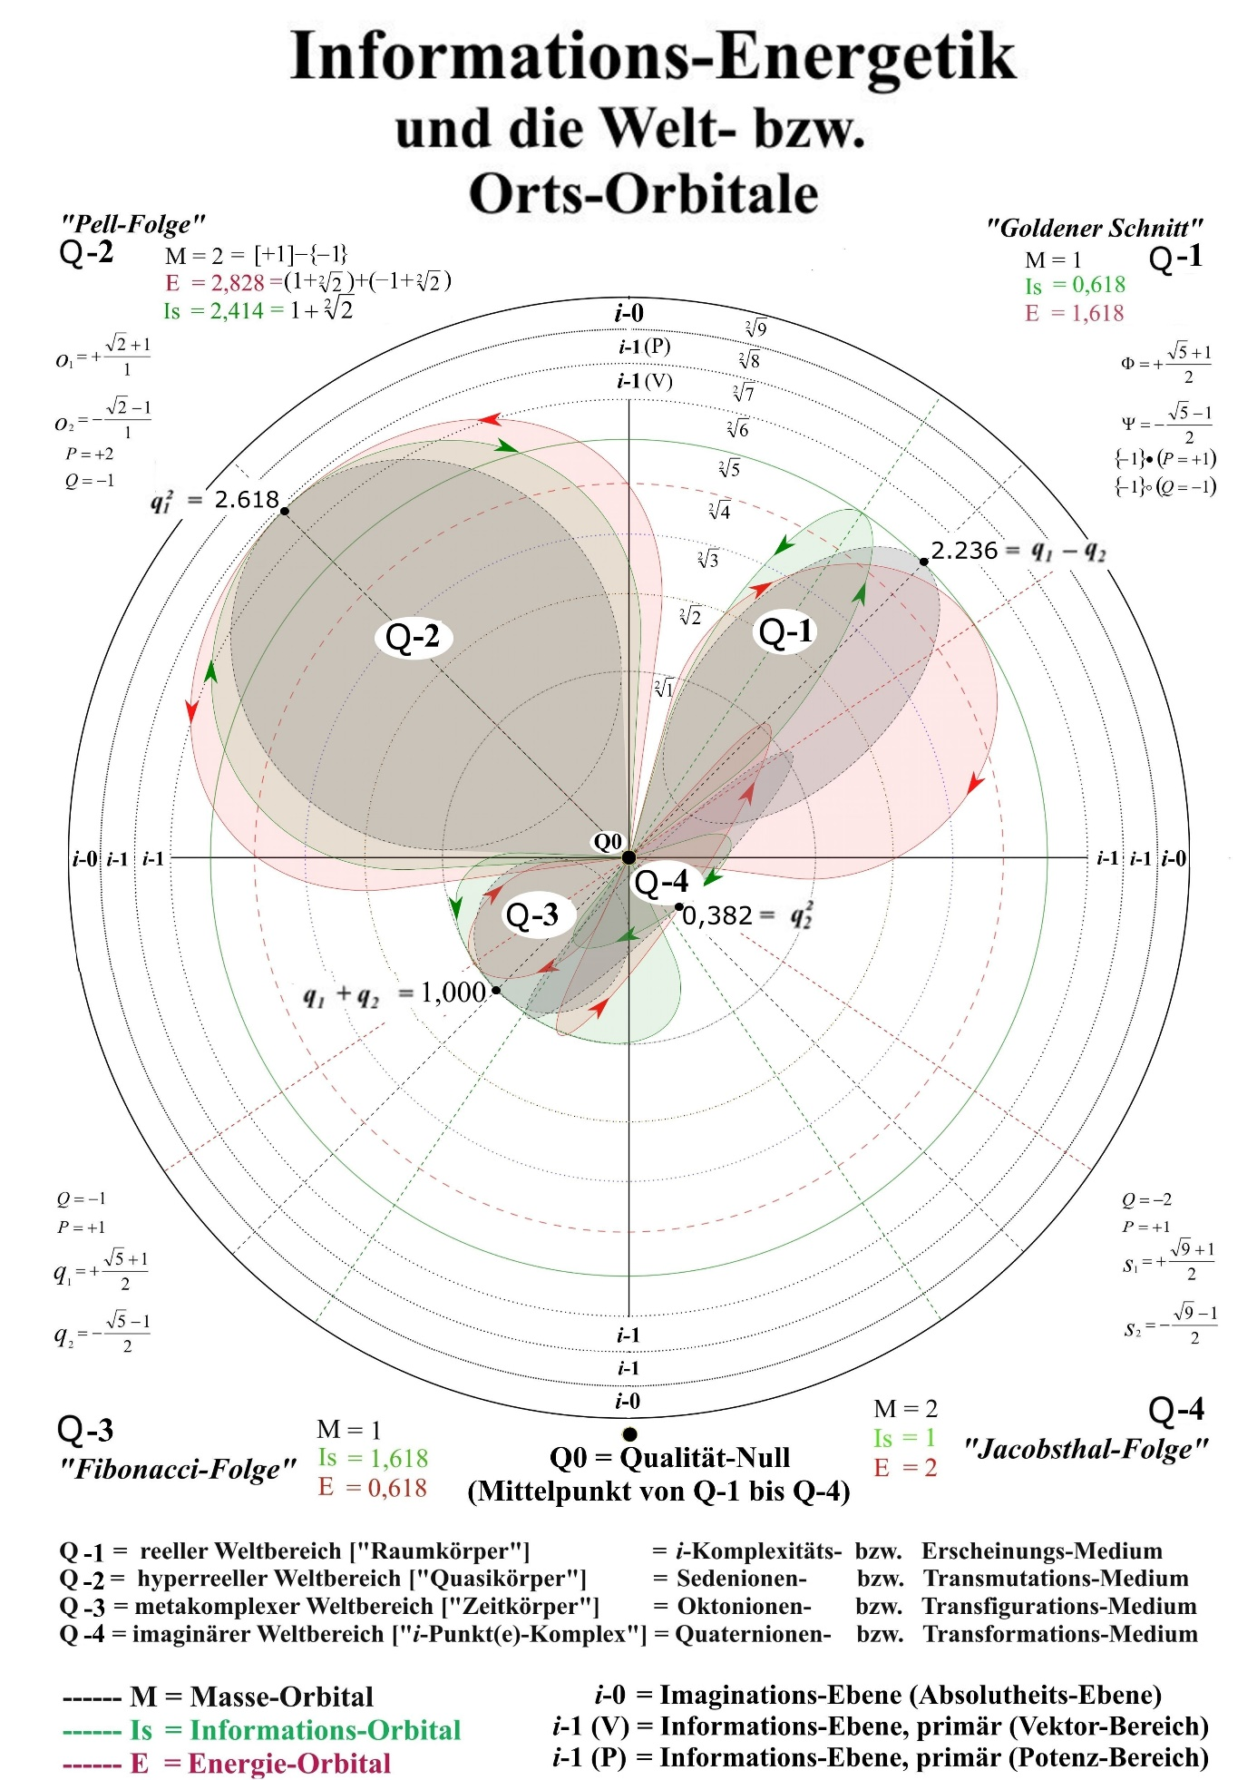

Abb. 11

Bei der Anwendung des Prinzips der Transfiguration beim Flux-Kondensator wird der gesamte quadrupolischen Bewirkungs-Wirkungs-Umfang einbezogen, eben auf der Basis des ganzheitlichen Zusammenspiels der Quadranten Q-1 bis Q-4 unter Einbeziehung der Medien-Qualität Q0 (Abb. 11). Es ist ein Selbstbeschleuniger, der immer wieder auf den nutzbaren Arbeitsbereich hin ausgebremst werden muss. Die Grundlage bildet, bezogen auf die *i*-Sphären-Ebene der Existenz, die Grundform: [(–*i*) x (+)  x *i* x *i* x *i* * *i* x i x i x]. Somit ist der Energie-Ertrag mehr als als 7x größer als 7/3%, also mindestens ca. 233,3…%. Wenn man von 100% elektro-magnetischer Energieleistung und einer wesentlich gravito-magnetischen Energieleistung von ca. 133,3…%, ausgeht, erhält man einen dementsprechenden Over Unity. Der Wirkungsgrad dieser Geräte steigt also mindestens über 200%, bezogen auf unser derzeitiges reelles Weltmedium der Form *i*2n4m *i*6nm, maximal auf 9/3%, also auf 300% an.

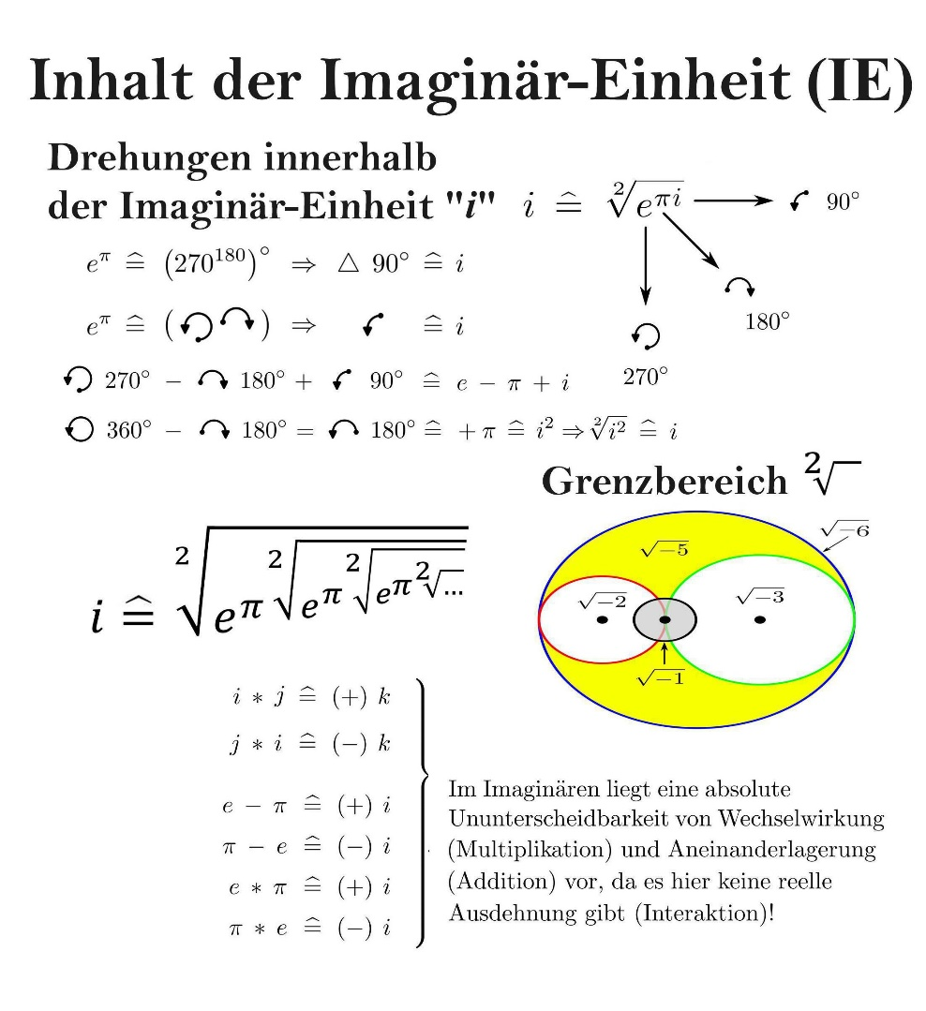

Abb. 12

Gemäß der Lehre der Informations-Energetik geht letztlich die gesamte wesenhafte, ganzheitlich bewirkend-wirkende Trinitär-Existenz allein aus den dem universalen Sein zugrundeliegenden Imaginär-Einheiten (Abb. 12) hervor, und damit auch alle Information (Is M/E), Energie (E M/Is) und Masse (M m² Is x E). Dies gilt für alle Kosmen- und Welt(en)-Geschehen gemäß der Universums-Form: U I(*i*) . Die Leistungsfähigkeit dieser Geräte reicht bis gegen unendlich. Sie ist sowohl von der jeweils eingesetzten Potentialität (Spannung-Größe) als auch der jeweils hierbei genutzten Schwingungs-Frequenz (Frequenz-Spektrum) abhängig. Jedoch ist die Nutzung dieses Energie-Nutzungs-Prinzips der Transfiguration nicht ohne ein gehöriges Gefahren-Potential zu bewerkstelligen, nutzen wir hier ja schlussendlich tatsächlich-wirklich die absolute Bewirkungs-Wirkungs-Potenz, die gesamte Schöpfungspotenz des ganzen Universums!

Offene Fragen: Welche bestimmte geometrische Form hat der Quadrupol Schwinger?

Fett gedruckte Begriffe klären

Sollen wir den Namen Quadrupol Schwinger verwenden?